***2022***



**嵌入式系统 课程实验报告**

|  |  |
| --- | --- |
| 题 目： | 香橙派相关实验 |
| 专 业： | 计算机科学与技术 |
| 班 级： | CS2007 |
| 学 号： | U202015489 |
| 姓 名： | 蔡济舟 |
| 电 话： | 13683356870 |
| 邮 件： | cjz210oliver@gmail.com |

目 录

1 实验一 系统烧录 3

1.1 实验要求 3

1.2 实验过程 3

1.3 实验结果 3

2 实验二 图形界面基础 4

2.1 实验要求 4

2.2 实验过程 4

2.3 实验结果 4

3 实验三 图片文字显示 5

3.1 实验要求 5

3.2 实验过程 5

3.3 实验结果 5

4 实验四 多点触摸开发 6

4.1 实验要求 6

4.2 实验过程 6

4.3 实验结果 6

5 实验五 蓝牙通讯 7

5.1 实验要求 7

5.2 实验过程 7

5.3 实验结果 7

6 实验六 综合实验 8

6.1 实验要求 8

6.2 实验过程 8

6.3 实验结果 8

7 实验总结与建议 9

7.1 实验总结 9

7.2 实验建议 9

# 实验一 系统烧录

## 实验要求

使用香橙派开发板，在linux环境下完成系统烧录，并且成功运行第一个实验的代码。

## 实验过程

1.系统烧录

首先准备一个读卡器，插入提供好的32GB内存卡，使用etcher程序将实验文件中的ubuntu的iso文件刻录到内存卡中。拔出内存卡，断电的前提下插入到orangepi-lts的卡槽内，按照指导PPT上的说明连接好各种线材。

2.连接开发板

接通电源，我选择的是windows/linux双系统的环境，设置好共享IP地址，打开终端，首先查看syslog文件中orangepi的ip地址，然后用ssh指令连接到开发板，默认密码是“orangepi”。按照教程禁用桌面后重启开发板。

3.配置交叉编译环境

从网盘下载交叉编译器和实验源代码到一个工作目录并解压。通过scp -r指令把可执行代码文件发送到开发板上，保存在root/out目录下。使用如下指令运行：

cd /root/out

./lab1

## 实验结果

linux 应用开发的代码如下：

#include <stdio.h>

int main(int argc, char* argv[])

{

printf("Hello embedded linux!\n");

return 0;

}

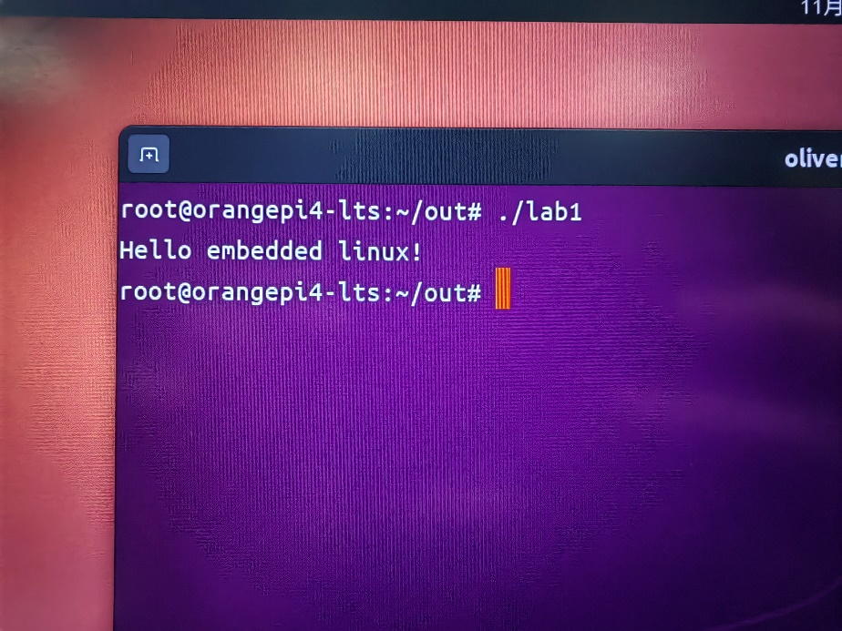

# 实验二 图形界面基础

## 实验要求

1. 理解Linux 下的LCD 显示驱动接口framebuffer 的使用原理；

2. 理解双缓冲机制；

3. 理解基本图形的显示原理：点、线以及矩形区域绘制方式，并完成画点函数fb_draw_pixel，画矩形函数fb_draw_rect 以及画线函数fb_draw_line；

4. 在开发板上绘制出所要求的图形，并且记录画图时间。

## 实验过程

1.fb_draw_pixel实现

画点函数非常简单，只需添加一行：

*(buf + y*SCREEN_WIDTH + x) = color;

就能够实现把屏幕上相应的点对应的数组元素赋值成功。

2.fb_draw_rect实现

注意到存储屏幕像素信息的数组是逐行存储，所以采用双层for循环，以y为外侧循环，x为内层循环，逐点赋值为color。

3.fb_draw_line实现

为了防止重复绘图造成的性能损失和斜率不同时可能出现的画线断断续续的问题，可先行计算直线的斜率，绝对值大于1的逐列画点，其余的逐行画点。只需一次单层for循环即可完成任务。

4.编译运行检查

在相应的lab文件夹中打开终端，执行make指令，然后返回上一级文件夹打开终端用scp指令发送代码文件到开发板，进入out文件夹运行程序，观察屏幕上的显图案，若不符合则继续修改。

## 实验结果

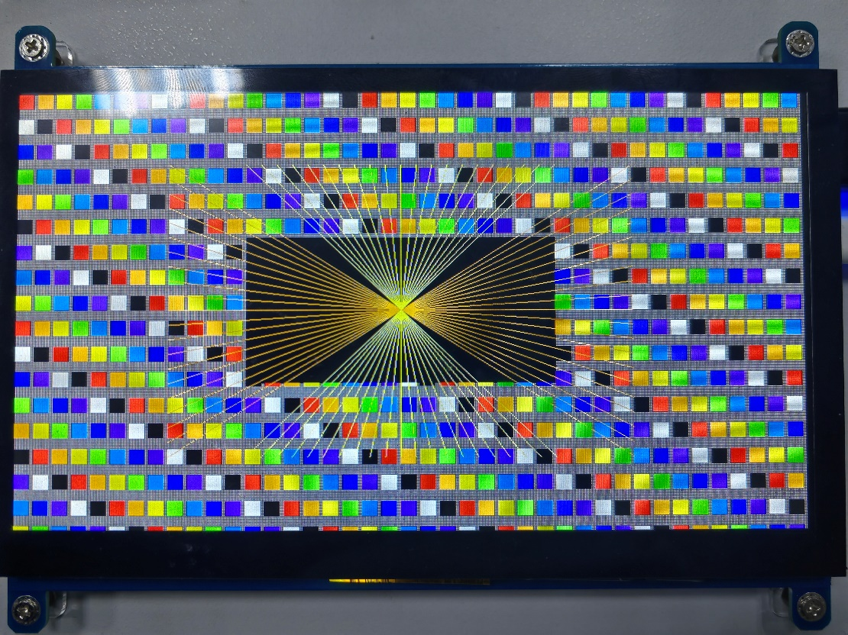

# 实验三 图片文字显示

## 实验要求

1. 实现jpg 格式不透明图片的显示；

2. 实现png 格式半透明图片的显示；

3. 实现矢量字体显示，需要完成字模的提取以及字模的显示。

## 实验过程

实现jpg 格式不透明图片、png 格式半透明图片以及矢量字体的显示，需要编写函数fb_draw_image 对不同类型的图片进行显示。

1.当图片的像素颜色类型为“FB_COLOR_RGB_8880”时，表示显示的图片类型为jpg 图片。显示jpg 文件非常简单，由于不需要处理透明度，因此只需要使用memcpy 函数直接将图片数据复制到缓冲区即可。

2.当图片的像素颜色类型为“FB_COLOR_RGBA_8888”时，表示显示的图片类型为png 图片。显示png 图片需要考虑透明度，较为复杂，透明图片中的像素内容从高位到低位分别为alpha、R1、G1 以及B1，假设将缓冲区framebuffer 的目标地址设置为p，对于要绘制的每一个像素，使用如下方式对像素进行修正：

p[0] += (((B1 - p[0]) * alpha) >> 8);

p[1] += (((G1 - p[1]) * alpha) >> 8);

p[2] += (((R1 - p[2]) * alpha) >> 8);

3.当图片的像素颜色类型为“FB_COLOR_ALPHA_8”时，表示显示的图片类型为矢量字体。矢量字体只包含透明度，颜色根据函数的参数设置。在进行颜色赋值时，需要考虑到alpha值在0-255之间的情况，不然文字边缘会不平滑，使用和处理png图像类似的方法即可。

4.make lab3和test文件夹的代码并发送到开发板，运行相应的程序。

## 实验结果

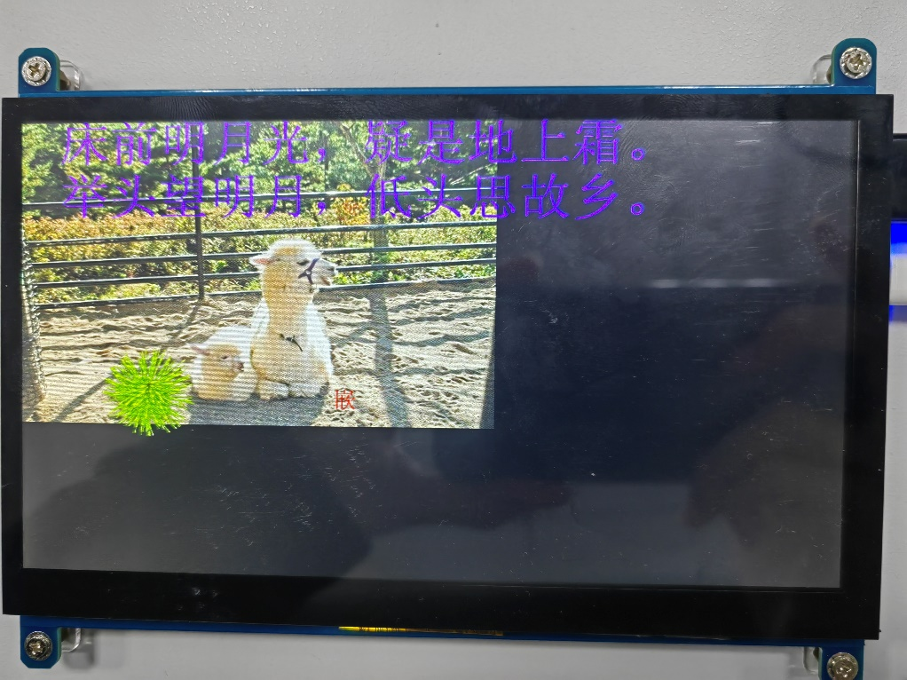

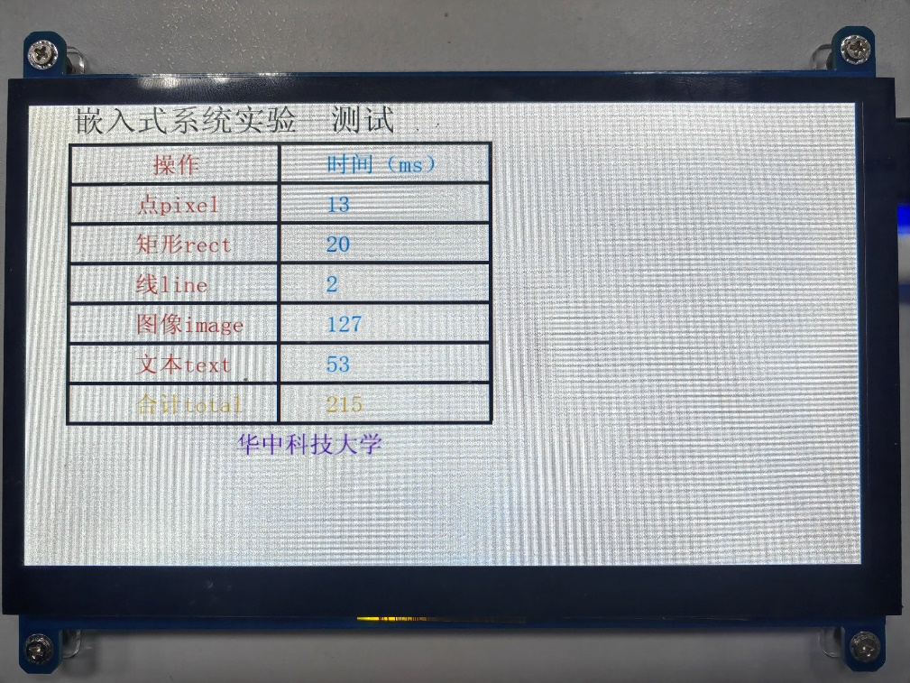

# 实验四 多点触摸开发

## 实验要求

1. 了解Linux 下的触摸屏驱动接口，学习Input event 的使用，了解多点触摸协议（Multi-touch Protocol）的工作流程；

2. 使用函数获取多点触摸的坐标，并在LCD 上显示多点触摸轨迹；

3. 完成基于多点触摸协议的应用程序，选择屏幕绘图或者触点追踪进行应用开发，具体的应用要求如下：

（1）屏幕绘图：使用多个手指在屏幕绘制曲线，要求每个手指轨迹的颜色不同；轨迹是连贯的，不能断断续续；轨迹要比较粗，线宽不能是1 个点；绘制一个清除屏幕的按钮，点击后清除屏幕内容。

（2）触点追踪：实时跟踪触点，只显示当前位置，要求对应每个手指触点的圆的颜色不同；之前位置的圆要清除掉；屏幕不能明显闪烁。

## 实验过程

本次实验选择触点追踪进行开发，本次程序开发主要需要编写touch_event_cb触摸事件处理函数，触摸事件主要分为4 类，TOUCH_PRESS 表示首次触摸，TOUCH_MOVE 表示手指移动，TOUCH_RELEASE 表示手指离开，TOUCH_ERROR表示触摸异常。

为了实现圆圈跟随手指移动，我们需要一个数组来存储五个手指前一次触摸时的旧地址，用于擦除上一个位置的绘图。我们还需要自己在graphic.c文件中实现一个fb_draw_circle函数，参数为圆心的x，y坐标，半径和颜色。

首先，在main 函数中对缓冲区进行初始化，将屏幕的背景置为白色。

当产生TOUCH_PRESS 事件时，表示当前手指首次接触屏幕，只需要将当前手指的坐标值保存到数组中即可，然后传递相应参数给fb_draw_circle进行绘图。

当产生TOUCH_MOVE 事件时，表示当前手指移动，需要首先根据手指坐标数组保存的数值以屏幕的白色作为传入参数绘制圆形，然后再以新的触摸坐标为参数绘制新的圆形，最后将当前坐标保存到旧值数组中。

产生TOUCH_RELEASE 事件时，直接根据当前坐标，以背景白色为颜色参数画圆即可。

产生TOUCH_ERROR 事件时，系统异常，需要关闭设备，并退出当前程序。

## 实验结果

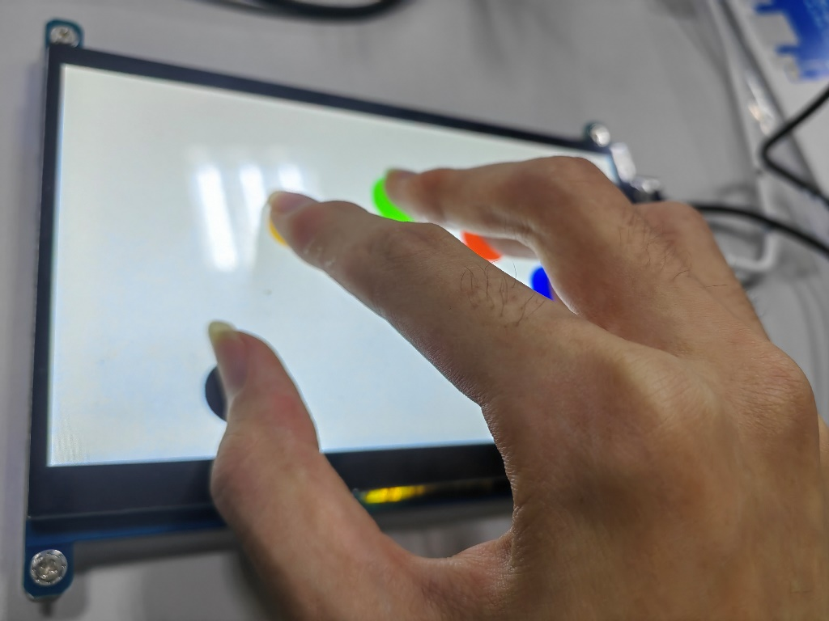

# 实验五 蓝牙通讯

## 实验要求

1. 了解并学习蓝牙无线技术，使用命令正确配置并启动蓝牙服务；

2. 学习并熟练使用蓝牙的常用命令工具如hciconfig、hcitool 以及bluetoothctl等；

3. 通过RFCOMM 协议（蓝牙串行通讯）实现无线通讯，测试通过lab5 实验代码。

## 实验过程

1.首先，需要编辑开发板上的配置文件：

nano /etc/systemd/system/dbus-org.bluez.service

ExecStart =/usr/lib/bluetooth/bluetoothd -C

ExecStartPost=/usr/bin/sdptool add SP

reboot

2.使用bluetoothctl扫描蓝牙设备：

bluetoothctl

进入蓝牙shell会显示[bluetooth]#

power on

discoverable on

pairable on

开始扫描周围的蓝牙设备

scan on

扫描到想连接的蓝牙设备后就可以关闭扫描了，然后记下蓝牙设备的mac地址

scan off

扫描到想配对的设备后就可以进行配对了，配对需要使用设备的mac地址 pair 蓝牙mac

配对成功后，手机蓝牙界面会有所提示（或者通过手机发起配对）

3.开发板做配置并启动蓝牙服务，运行：

rfcomm -r watch 0 1

在手机上安装“SPP蓝牙串口”。

在手机上搜索开发板的蓝牙设备，需要先配对；在手机上进入蓝牙串口程序，进行连接。建立连接后，在开发板上运行 lab5 的测试程序。

## 实验结果

蓝牙连接成功之后，运行lab5程序可以在开发板屏幕上看到手机app发来的消息，点击屏幕上的send按钮可以向手机发送“hello”字样。

# 实验六 综合实验

## 实验要求

综合运用所学内容，设计并实现一个在多个开发板之间进行蓝牙互联协作的程序或一个功能比较复杂的单机程序，可参考功能如下：

1. 共享白板：两个开发板之间共享屏幕手绘内容；

2. 共享文件：显示远程开发板上的目录文件列表，选中指定文件，显示指定文件内容（文本和png/jpg 图片）；

3. 联网游戏：如五子棋等小型游戏

4. 单机程序：

（1）视频播放器；

（2）图片浏览器：图片放大、缩小、图片尺寸超过显示区域时手指拖动显示；

（3）游戏或其他应用程序；

5.程序已经给出 lab6/main.c，同学们在成功编译和运行之后可以考虑如何利用该程序实现一个有图形界面的语音交互的软件或游戏。

## 实验过程

本次实验选择设计一个结合语音识别模块的简单图片浏览程序。

首先从网上再额外下载两张jpg图片作为实验用途保存在out文件夹中。

预期基本功能，点击屏幕左上角的按钮进行图片的切换，单击屏幕其余位置激活语音输入，总共能识别"放大", "缩小","左","右","上移","下移","全屏","恢复"八条指令。

1.确定数据结构

为了实现图片的移动和缩放，需要额外存储图片在屏幕上的尺寸信息：

typedef struct{

int x;

int y;

int w;

int h;

fb_image* image;

}imageplus;

image是原图信息，x，y，w，h则随着程序运行不断变化。

2.确定整体程序框架

因为要使用触摸功能，所以仿照lab4的做法在文件中实现touch_cb_event()函数，main函数中将这个函数加入task_loop以便于检测触摸事件。main函数绘制黑色背景，在左上角绘制紫色100*100像素按钮，默认打开test.jpg，这里我一共上传了三张图片。

3.具体功能实现

在touch_cb_event函数中，move和release不需要设置任何内容，当有press触摸事件的时候，等待一秒开始录音，分支判断语音模块返回的识别内容，将变量type设置为不同的值，传入并调用drawimage()函数。在drawimage函数中预设好了缩放的增减像素大小，它会计算imageplus结构体中x，y，w，h对应的改变后的值，之后把imageplus的实例imgplus作为参数传入到imagescaling()函数中，由它完成绘图，最后返回并更新缓冲区，等待下一次的触摸事件。

## 实验结果

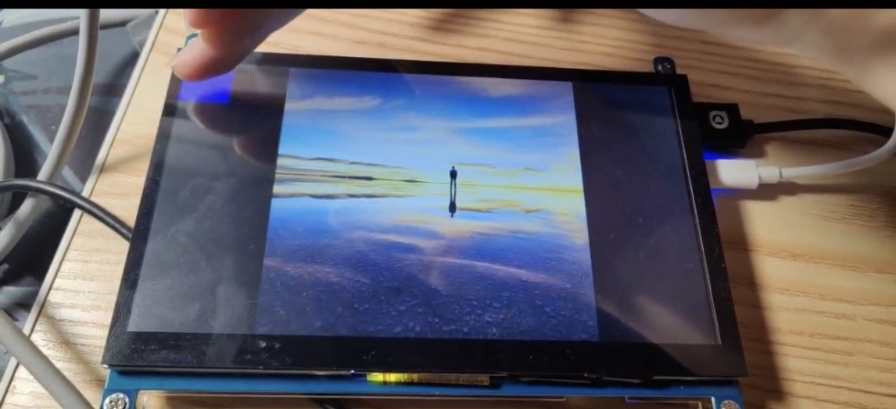

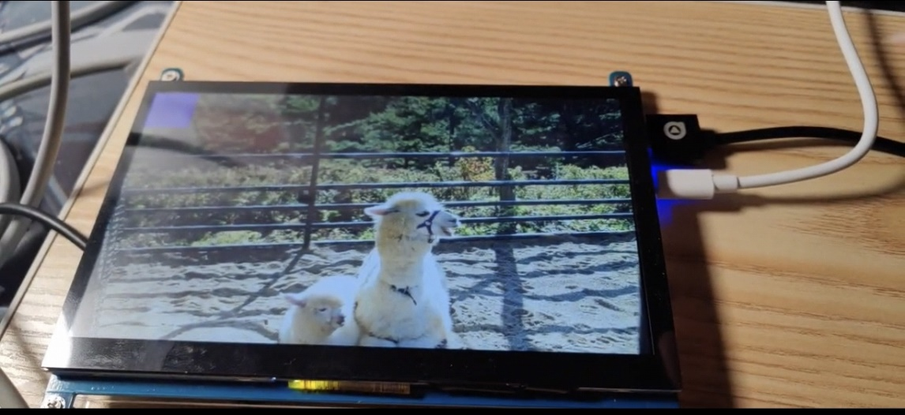

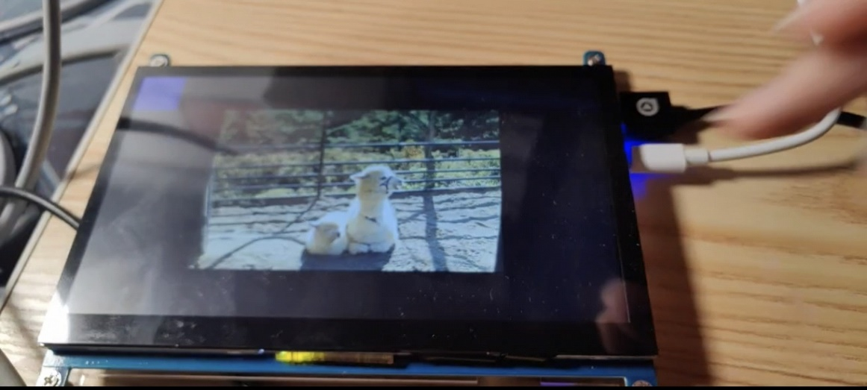

# 实验总结与建议

## 实验总结

本次课程的实验的目的是帮助我们学习嵌入式系统开发的基本流程与步骤，学习嵌入式开发的基本方式和常用的工具。

实验1 主要进行内核的编译与烧入，需要了解基本的linux 的系统开发流程，主要学习了如何使用其他设备将系统烧写进嵌入式设备中，将嵌入式设备从裸机转变为具有可用性的设备，了解了嵌入式设备的基本开发方式。

实验2 主要进行基于linux 下LCD 驱动接口framebuffer 的图像显示功能的开发，本节实验需要了解双缓冲机制的工作流程，并实现画点函数，画线函数与画矩形函数的编写。

本实验要求我们学习嵌入式系统交叉编译的主要流程，掌握嵌入式系统的基本开发流程，在本节中，我基本掌握了基于framebuffer 图像显示的设计与实现。

实验3 是实验2 的一个延伸，需要将图片显示到屏幕上，通过本节的实验，我发现嵌入式设备对段错误十分敏感，需要小心注意这个问题。

在实验4 中，我学习了多点触摸协议的使用方式，了解了触摸屏驱动接口的使用，并成功实现触点追踪的功能。

实验5是基于蓝牙进行互作的应用开发，由于是首次接触蓝牙开发，导致我再启动和连接蓝牙设备的过程中频繁出现错误和问题，在进行一系列的调整后，实现了这些功能。

实验6作为综合实验，让我有机会将触摸和语音结合在一起设计具有简单功能的图片浏览程序，十分有意思。

通过以上实验的开发，我基本掌握了基础的嵌入式系统的开发流程，了解了嵌入式系统开发的编译以及调试工具，增强了代码编写能力，加深了对理论知识的理解，感受到Linux 在嵌入式系统中的重要地位。

## 实验建议

如果指导PPT上面有些细节强调清楚将会更完美，谢谢老师们的辛苦付出。